Rysunek i malarstwo KLASA 1Wa
Nauczyciel prowadzący: Jakub Dominik Strzelecki
Termin realizacji: maj 2020 r.
Temat: ,,smoki dinozaury i różne stwory” kolorowa kompozycja dynamiczna
Przybory : kartka z bloku technicznego format A3, pastele olejne, ołówki, farby plakatowe.
Dzień dobry drodzy uczniowie !
Smoki, dinozaury jak i różne dziwne stwory to temat kolejnej pracy plastycznej, Nie trzeba rozpisywać się na temat naszych bohaterów bo wszyscy doskonale znamy je z bajek, legend i filmów. Polska ma swojego Smoka Wawelskiego czy Bazyliszka. Inwencja twórcza dotycząca stworzenia na papierze gadów jest nieograniczona. Smoki mogą latać , pływać być wielkimi przerażającymi drapieżnikami zionącymi ogniem jak również mogą być słodkie, urocze i przyjazne. Cechy jakie młody artysta może nadać swojemu smokowi mogą pełnymi garściami czerpać z opracować dotyczących dinozaurów, jak i smok może być stworem wykreowanym z połączenia cech i części przeróżnych zwierząt. Kto powiedział że smok nie może przypominać wilka czy ryby, lub być wielkim mechanicznym robotem – nikt 😊.

Słowa pomocnicze: łuski, ogień, skrzydła nietoperza, pazury, kły, kolorowe wzory, atlas zwierząt, roboty, pluszowe zabawki, itp…..

Linki do tematu smoki źródło Internet ( youtoube)
https://youtu.be/6xGasUl7nck
https://youtu.be/NEc8zU30XvY

Rysunek i malarstwo
Nauczyciel prowadzący: Jakub Dominik Strzelecki
Termin realizacji: maj 2020
Temat: ,, OGIEŃ I WODA – taniec żywiołów” Kolorowa kompozycja
Przybory : kartka z bloku technicznego format A3, pastele olejne, ołówki, farby plakatowe.
Dzień dobry drodzy uczniowie !
,,Ogień i woda taniec żywiołów’’ to praca pozostawiająca pełną swobodę twórczą. Ogień jak i woda może lecz nie musu być przedstawiany w sposób dosłowny. Wykonana praca może dotykać tematyki abstrakcji geometrycznej lub organicznej. Ogień i woda to najpotężniejsze występujące żywioły stanowią zarówno siłę która niszczy jak i pomaga w życiu. Wykonanie pracy zależy od indywidualnego podejścia ucznia i jego nieograniczonej fantazji. Wskazówką jaka można się kierować jest przemieszanie wzorów wykonanych w barwach ognia czyli barwach ciepłych( czerwień, pomarańcz, fiolet, żółć z wzorami kolorów wody (błękit, biel, turkus, zieleń). Wodę jak i ogień można przedstawić w formie dowolnych figur geometrycznych, nieokreślonych zamkniętych kolorowych plam które zakomponowane obok siebie stworzą swego rodzaju barwną mozaikę.

Poniższe fotografie i grafiki mogą zasugerować układ kompozycji źródło ,,Internet”
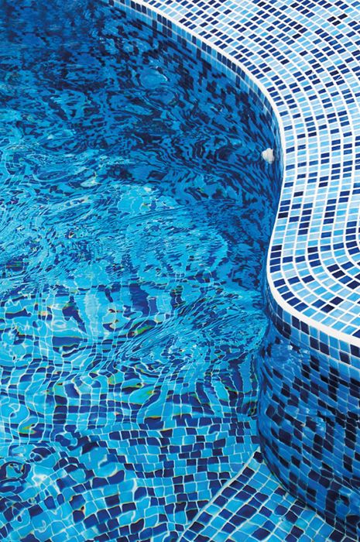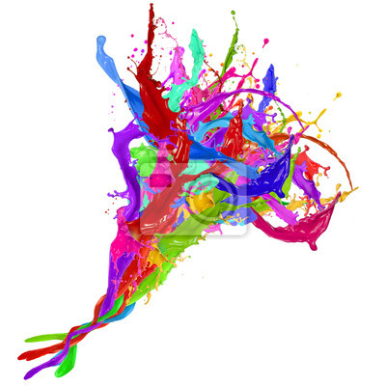
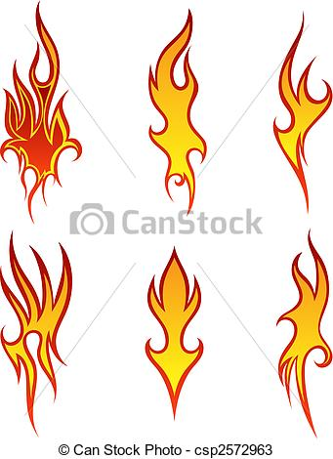

Rysunek i malarstwo
Nauczyciel prowadzący: Jakub Dominik Strzelecki
Termin realizacji : maj 2020r.
Temat: ,, Wiosenne kwiaty” Kolorowa kompozycja
Przybory : kartka z bloku technicznego format A3, pastele olejne, ołówki, farby plakatowe.
Dzień dobry drodzy uczniowie !
Wiosną do życia zawsze budzą się kolory, obserwujemy z radością kwitnące drzewa, kwiaty i zieloną trawę w ciepłym blasku słońca. Wiosna to pora gdy często chodzimy na spacery , jeździmy na wycieczki i dzięki temu obserwujemy przyrodę. Tematem pracy są ,, wiosenne kwiaty” . Kwiaty możemy zobaczyć w ogródkach czy dziko rosnące na łąkach. Praca plastyczna jaką należy stworzyć będzie kompozycją w której dominować mają właśnie kwiaty. Kolorystyka jest dowolna, kwiaty mogą pokrywać całą płaszczyznę kartki lub można pokazać kadr w którym tłem będzie niebo a kwiaty stanowić będą pierwszy wyrazisty plan. Kompozycja może być dynamiczna łodygi kwiatów i traw przecinając się nawzajem stworzą ciekawą konstrukcję . Praca może być budowana z barwnych plam połączonych z wyrazistymi kształtami liści i traw oraz główek różnorodnych kwiatów.
Słowa pomocnicze: kwiaty , liście, trawy, niebo, łąka, ziemia, płatki, wiosna, dzika przyroda.
Prace przedstawione poniżej są mojego autorstwa. Technika akryl na płótnie.

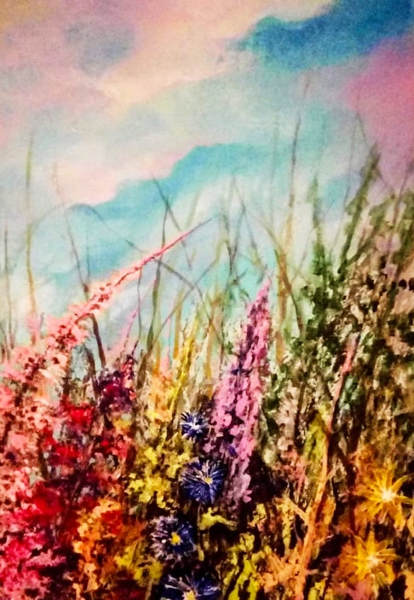

Jakub Strzelecki akryl a płótnie format a3 2020 r.

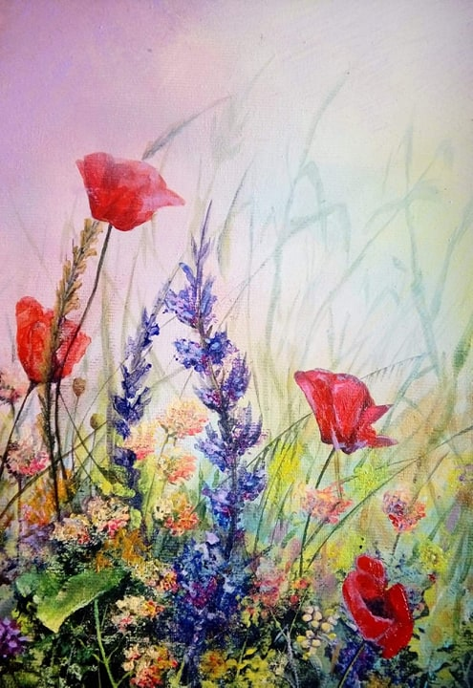
Jakub Strzelecki akryl a płótnie format a3 2020 r.

